2023 год
Туманчеева Данара  Диплом за I место во всероссийском конкурсе «Математика для дошкольников»  Куратор: Хамко Е.В.  Педразвитие. | 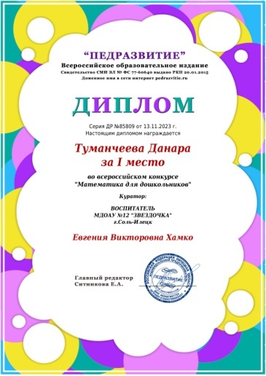
Филатов Матвей  Диплом I место во всероссийском конкурсе «Математика – царица наук»  Куратор: Хамко Е.В.  Педразвитие. | 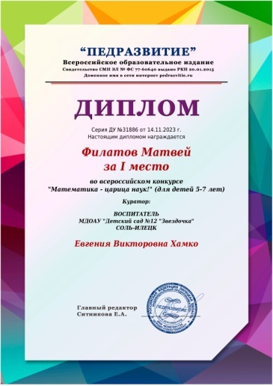
Бельтюков Егор, Клименко Катя, Кадикало Рома, Дроздов Влад, Вавилова Ева  Диплом победителя в международной викторине для дошкольников «Правила этикета»  Портал «Совушка» | 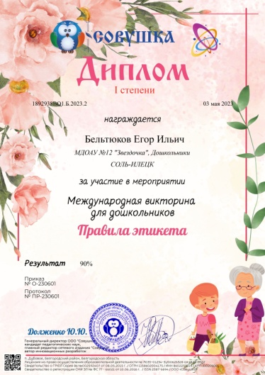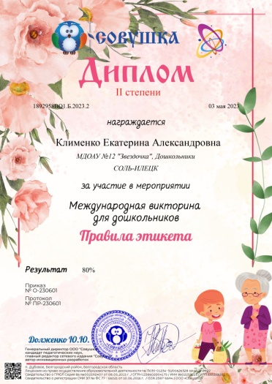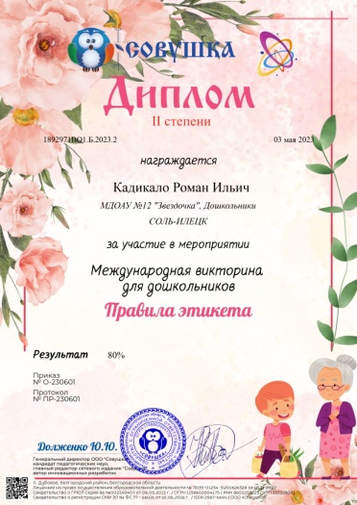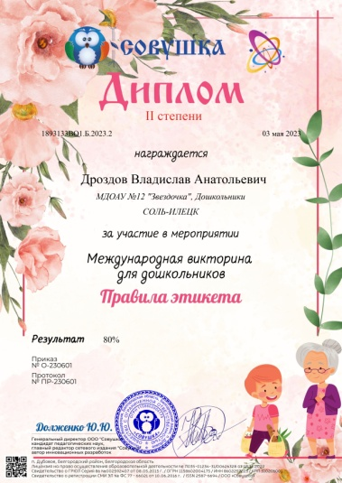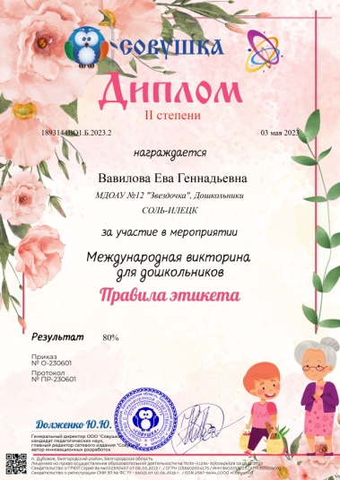
Клименко Катя, Вавилова Ева, Мармур Ева, Гатауллин Даниэль, Фазилов Мансур  Диплом победителя международной викторины для дошкольников «Жизнь и творчество В.Ю.Драгунского»  Портал «Совушка» | 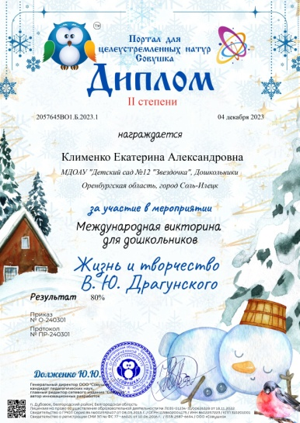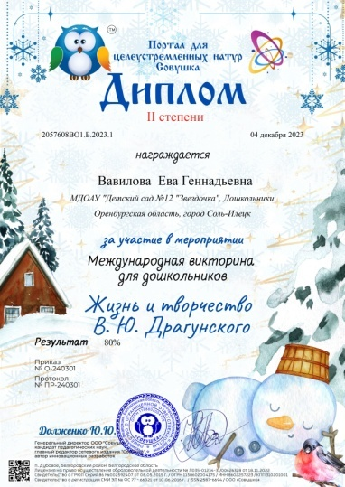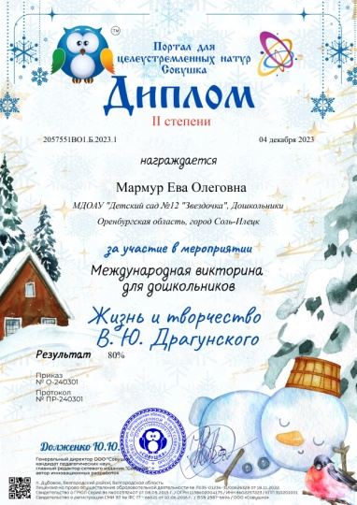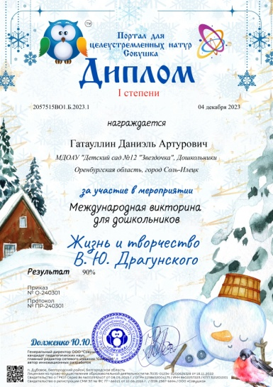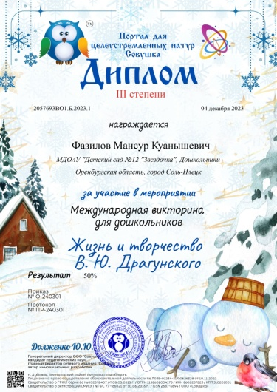
Клименко Катя, Дроздов Влад, Доманов Степа, Петров Макар, Бардашов Денис, Бельтюков Егор, Клименко Илья, Туманчеева Данара, Карпова Маша, Парняков Ярослав, Вавилова Ева, Воропаева Настя  Диплом победителя международной викторины для дошкольников «Финансовая грамотность»  Портал «Совушка» | 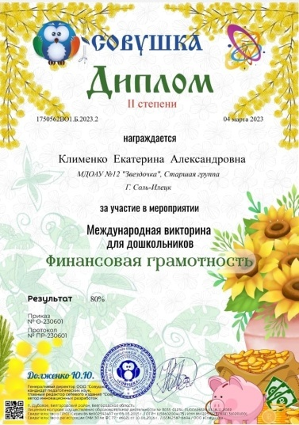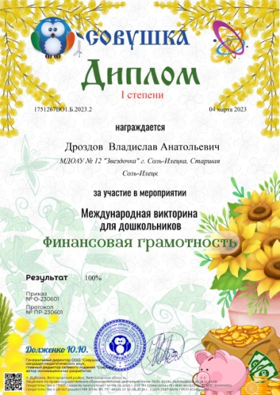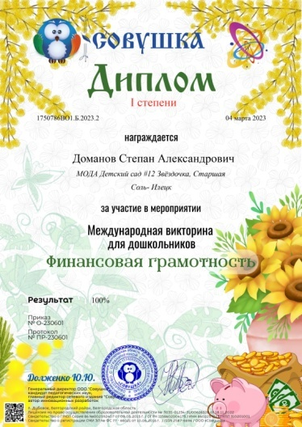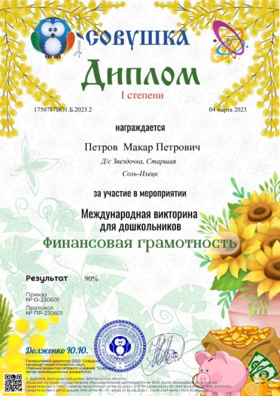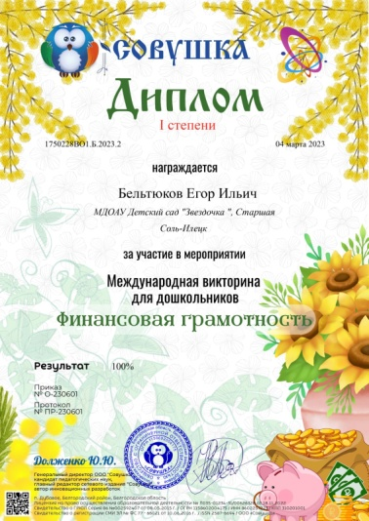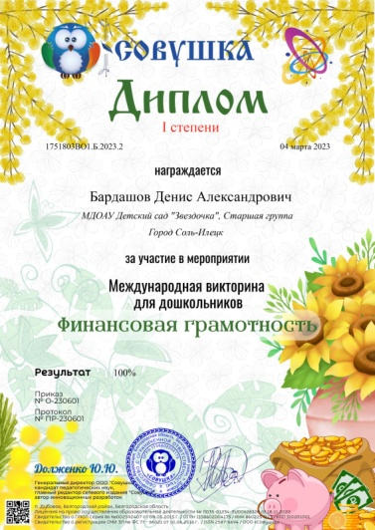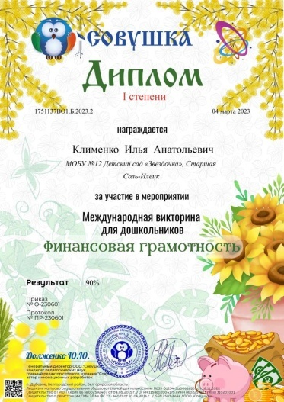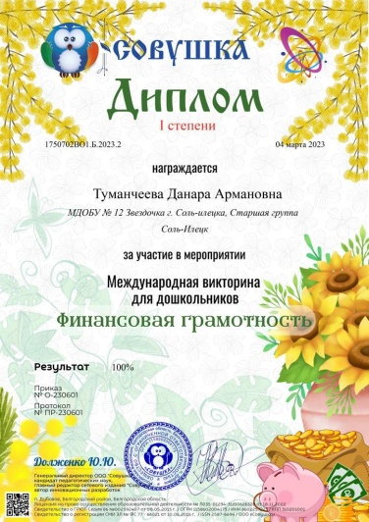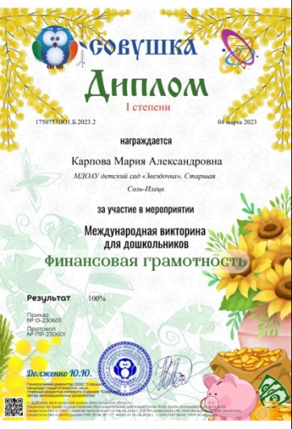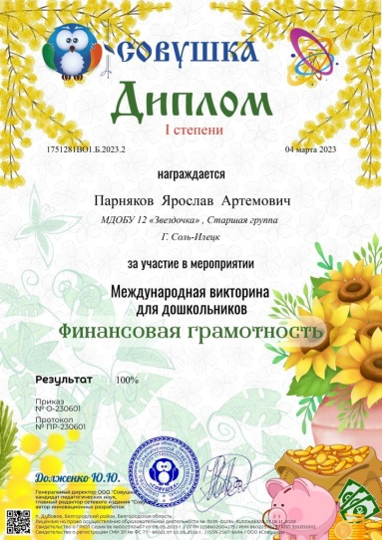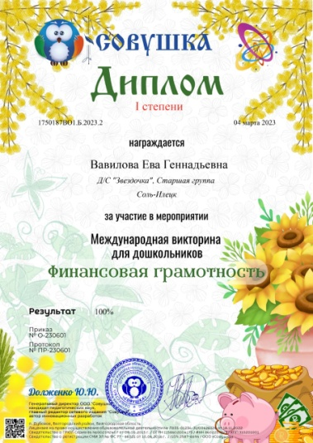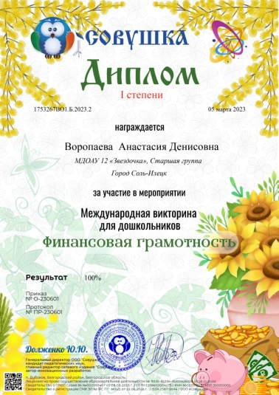
2024 год
Вавилова Ева  Диплом 1-ой степени Международной олимпиады по обучению грамоте «Лисёнок»  Петров Макар  Диплом 2-ой степени Международной олимпиады по математике «Лисёнок» | 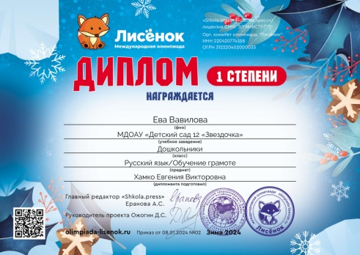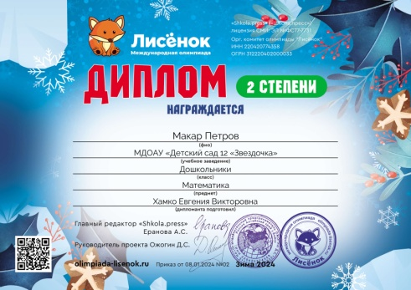
Вавилова Ева, Карпова Маша, Фазилов Мансур, Клименко Катя, Бардашов Денис, Доманов Степа, Туманчеева Данара, Мармур Ева  Диплом победителя международной олимпиады для дошкольников «Жизнь и творчество И.А. Крылова»  Портал «Совушка» | 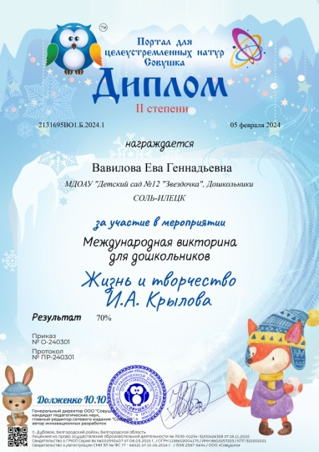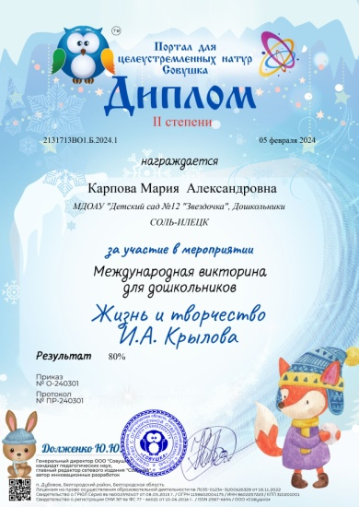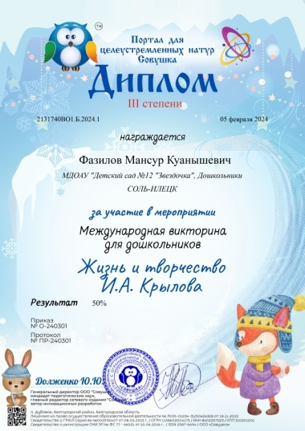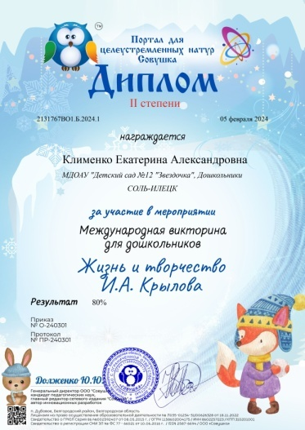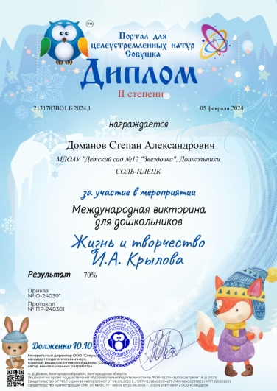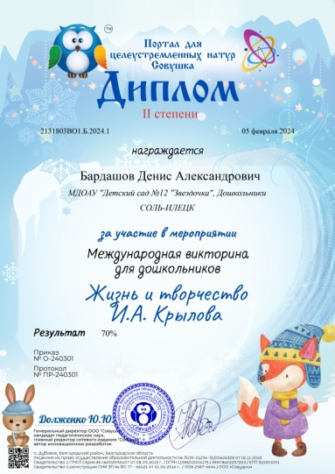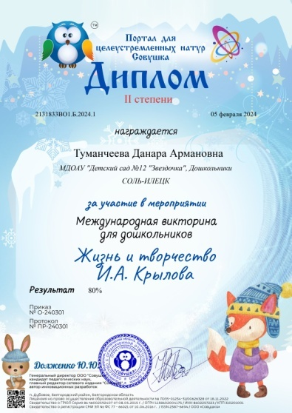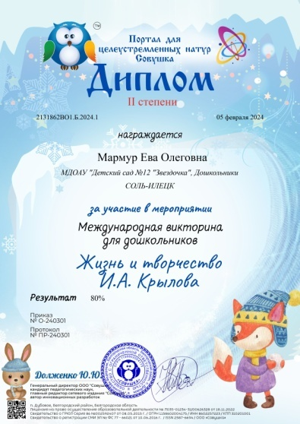
Клименко Катя, Парняков Ярослав, Петров Макар, Бардашов Денис,  Карпова Маша, Садвакасова Диана, Туманчеева Данара, Воропаева Настя  Диплом победителя международной олимпиады для дошкольников «Весёлые задачки»  Портал «Совушка» | 